АДМИНИСТРАЦИЯ
КРАСНОКАМСКОГО МУНИЦИПАЛЬНОГО РАЙОНА
ПЕРМСКОГО КРАЯ

ПОСТАНОВЛЕНИЕ

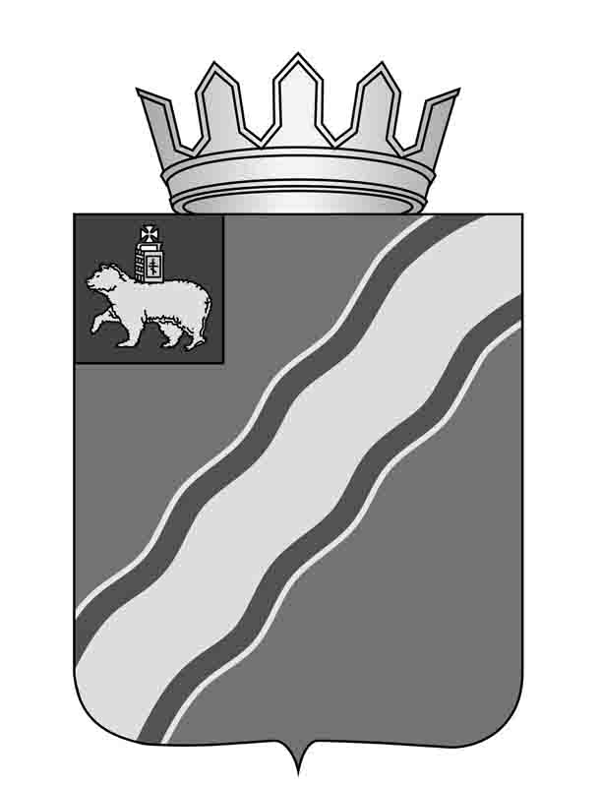09.09.2013 № 1542
О внесении изменений в постановление администрации Краснокамского муниципального района Пермского края от 04.07.2012№ 1021«Об утверждении административного регламента комитета имущественных отношений администрации Краснокамского муниципального района по предоставлению муниципальной услуги «Выдача разрешений арендаторам земельных участков на передачу их прав и обязанностей по действующим договорам аренды земельных участков третьим лицам»
В целях реализации Федерального закона от 27 июля 2010 г. № 210-ФЗ "Об организации предоставления государственных и муниципальных услуг" администрация Краснокамского муниципального района
ПОСТАНОВЛЯЕТ:
1. Внести в постановление администрации Краснокамского муниципального района Пермского края от 04.07.2012 № 1021 «Об утверждении административного регламента комитета имущественных отношений администрации Краснокамского муниципального района по предоставлению муниципальной услуги «Выдача разрешений арендаторам земельных участков на передачу их прав и обязанностей по действующим договорам аренды земельных участков третьим лицам»следующие изменения:
1.1.пункт 2.3 раздела 2после слов «паспортные данные физического лица» дополнить словами «индивидуального предпринимателя»;
1.2. пункт 2.9 раздела 2 дополнить словами «имеется задолженность по договору аренды».
2. Постановление подлежит опубликованию в специальном выпуске «Официальные материалы органов местного самоуправления Краснокамского муниципального района» газеты «Краснокамская звезда»и на официальном сайте администрации Краснокамского муниципального района http//:www.krasnokamskiy.com.ru/.
3. Контроль за исполнением настоящего постановления возложить на Комитет имущественных отношений администрации Краснокамского муниципального района (Ю.А. Отинова).

Глава Краснокамского
муниципального района –
глава администрации Краснокамского
муниципального района Ю.Ю. Крестьянников

исп. Саначева И.Б. 44791

